Så er det tid til tilmelding til spændende sogneudflugt

**den 14. juni 2025**

*Start kl. 8.00 fra Agroaen i Flade (opsamling 1)*

*Kl. 8.15 ved ”den gamle brugs i Bjergby (opsamling 2)*

*kl. 8.30 Kirken i Sundby (opsamling 3)*

**Arrangør Sundby-Bjergby og Flade-Skallerup Menighedsråd**.

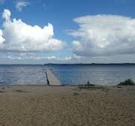

***Turen bliver rundt om den vestlige del af Limfjorden.***

Fortælling om fuglelivet på Agger Tange

Sejle med færge til Thyborøn kl 9.20, Besøge den smukke Thyborøn Kirke kl. 10.30

Herefter rundvisning kirkegården, der er utrolig smukt med spændende mindeplader og andre gravminder bl.a Johny Madsen”s gravminde og Rav Åge

Håndmadder sodavand/øl indtages i sognehuset kl. 12, med god tid til hygge.

Til sidst besøger vi Mindelunden, dette med fortælling om stedet.

Herefter køres til Lemvig, der køres omkring havnen og herefter følger vi fjorden via Nørre Nissum mod Humlum.

Eftermiddagskaffen indtages ved Å Mølle, hvor guide fortæller om stedet.

Turen herefter via Oddesundbroen via Draget sommerhusområde og forbi Teglværket, inden vi til sidst når Vestervig ca. 16.30

**Aftensmaden indtages på Thinghuskroen i Vestervig,**

**Menu: karbonader med årstidens grønsager og nye kartofter og citronfromage med dressing**

**(obs drikkevarer her er for egen regning).**

**Prisen er i alt 235 kr. pr person. Alle i sognet vil være meget velkommen.**

**(Turen planlagt på en lørdag, dette af hensyn til ”det arbejdende folk”).**

**Vi starter tidlig grundet rundvisningen i Thyborøn Kirke m.v.)**

Tilmelding senest **den 7. juni** til: (venligst fortælle, hvor man skal med fra (1 -2 – 3) opsamlingssted).

Dorte Thomsen – Sundby Menighedsråd Tlf. 40303243, mail: [**dno1601@gmail.com**](mailto:dno1601@gmail.com)

Britta Bundgård – Bjergby Menighedsråd Tlf. 23443391, mail: britta53bund@jubii.dk

Magda Pedersen – Flade-Skallerup Menighedsråd. Tlf.: 51747054. fjordkaer84@altiboxmail.dk

Et billede, der indeholder udendørs, sky, græs, plante

Indhold genereret af kunstig intelligens kan være forkert.Et billede, der indeholder indendørs, mur, møbel, kirke

Indhold genereret af kunstig intelligens kan være forkert.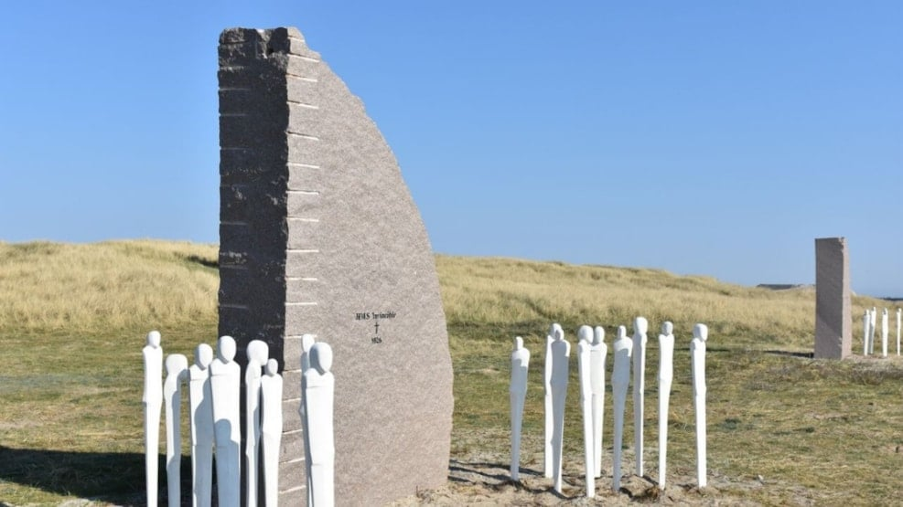Et billede, der indeholder udendørs, græs, hytte, bygning

Indhold genereret af kunstig intelligens kan være forkert.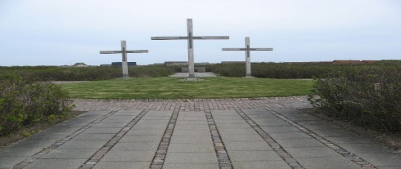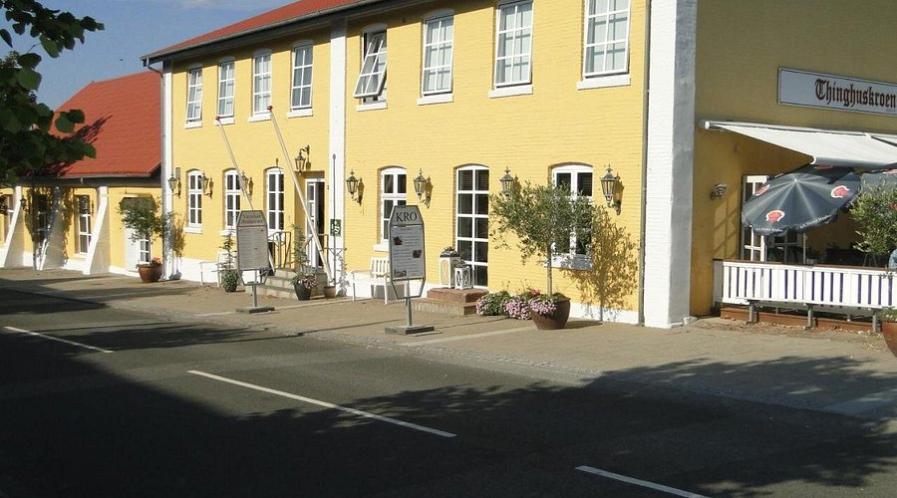

***På vegne af udvalget for sognets udflugt håber vi, at kunne ”fylde” bussen.***

***Dorte Thomsen og Rie Svalgård- Britta Søren og Magda Krogsgård Pedersen***

***Glæder os til at være sammen om en naturskøn tur.***